Configurar Agenda
Sistema | SIGRH
Módulo | Agenda
Usuários | Gestores e Proprietários de Agendas na Instituição
Perfil | Gestor Agenda
Última Atualização | ver('', false);
Esta funcionalidade permite ao usuário configurar as definições de lembretes dos eventos agendados no sistema da Instituição.
Para realizar esta operação, acesse o SIGRH -> Módulos -> Agenda -> Agenda -> Agenda → Configurar.
O sistema exibirá a seguinte tela:
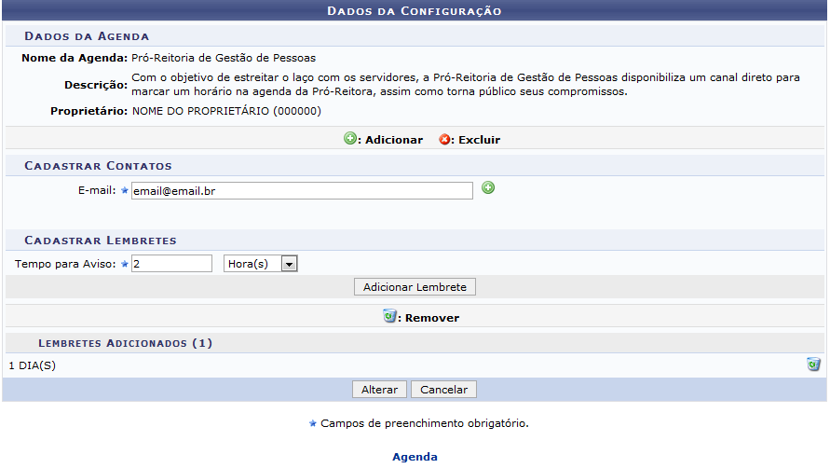Figura 1: Dados da Configuração: Dados da Agenda
Se desejar retornar à página inicial do módulo, clique em . Esta ação será válida para todas as telas em que estiver presente.
Caso desista de realizar a operação, clique em Cancelar e confirme a desistência na janela que será exibida posteriormente.Esta opção será válida para todas as páginas em que for apresentada.
Caso queira Adicionar um novo contato à agenda, informe o E-mail deste contato. Exemplificaremos com o E-mail: email@email.br.
Após indicar o E-mail desejado, clique no ícone e, com base nisso, a tela será recarregada da seguinte forma:
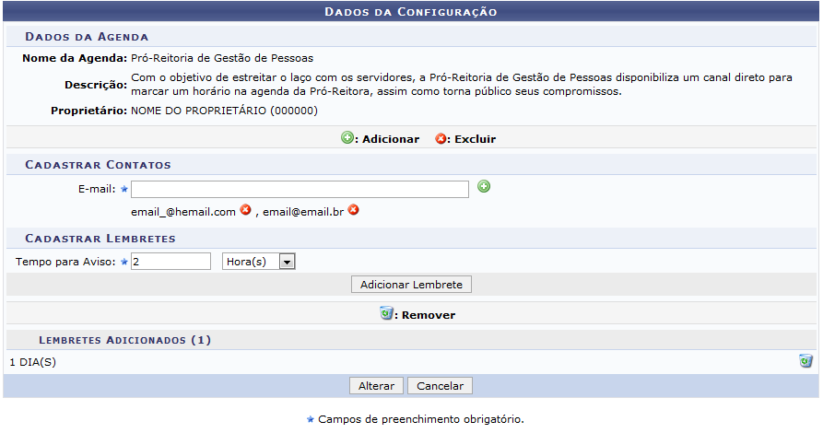Figura 2: Dados da Configuração; Dados da Agenda; Cadastrar Contatos; Cadastrar Lembretes
Se deseja excluir um contato cadastrado, clique no símbolo e o item será removido, automaticamente, dos contatos registrados.
Para adicionar um lembrete na agenda, defina o Tempo para Aviso da informação que será adicionada. Como exemplo, informamos o Tempo para Aviso: 2 Horas(s). Feito isso, clique em Adicionar Lembrete
O lembrete será inserido na lista de Lembretes Adicionados:
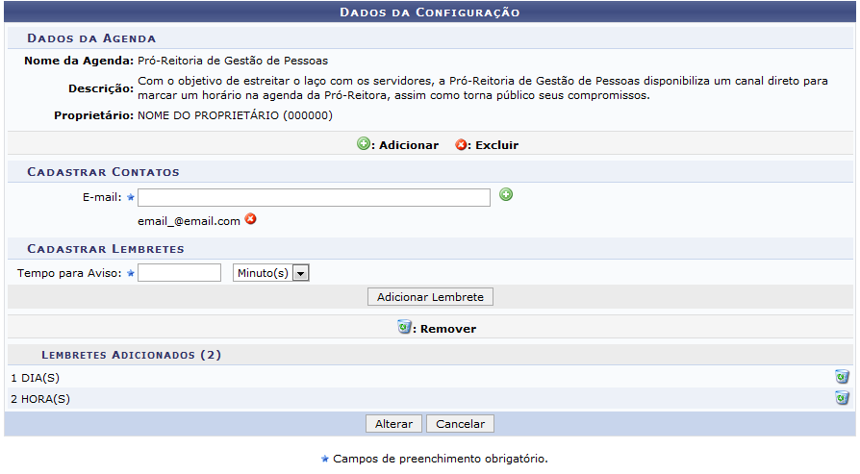Figura 3: Dados da Configuração; Dados da Agenda; Cadastrar Contatos; Cadastrar Lembretes; Lembretes Adicionados
Clique no ícone caso queira excluir um lembrete adicionado. O sistema mostrará uma caixa de diálogo similar a esta para confirmar a remoção:
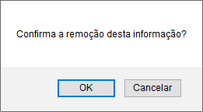Figura 4: Caixa de Diálogo para Remover Lembrete Adicionado
Para confirmar a exclusão do item, clique em Ok ou em Cancelar se desistir de apagar. Confirmando-a, o item será prontamente removido da lista de Lembretes Adicionados.
Clique em Alterar para confirmar as configurações realizadas na agenda. Uma mensagem informando o sucesso da operação será fornecida no topo da página:
Figura 5: Mensagem de Sucesso da Operação
Bom Trabalho!

Manuais Relacionados
- Autorizar Agendamento de Evento
<< Voltar - Manuais do SIGRH

